Весна
Зима недаром злится,
Прошла её пора —
Весна в окно стучится
И гонит со двора.
И всё засуетилось,
Всё нудит зиму вон,
И жаворонки в небе
Уж подняли трезвон.
Зима ещё хлопочет
И на Весну ворчит.
Та ей в глаза хохочет
И пуще лишь шумит…
Взбесилась ведьма злая
И, снегу захватя,
Пустила, убегая,
В прекрасное дитя.
Весне и горя мало:
Умылася в снегу
И лишь румяней стала
Наперекор врагу.
(Федор Тютчев)
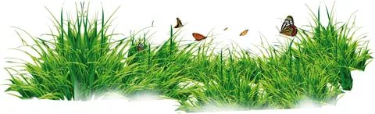
Уж тает снег, бегут ручьи…
Уж тает снег, бегут ручьи,
В окно повеяло весною…
Засвищут скоро соловьи,
И лес оденется листвою!
Чиста небесная лазурь,
Теплей и ярче солнце стало,
Пора метелей злых и бурь
Опять надолго миновала…
(Алексей Плещеев)

Травка зеленеет, солнышко блестит…
Травка зеленеет,
Солнышко блестит;
Ласточка с весною
В сени к нам летит.
С нею солнце краше
И весна милей…
Прощебечь с дороги
Нам привет скорей!
Дам тебе я зерен,
А ты песню спой,
Что из стран далеких
Принесла с собой… (Алексей Плещеев)
Апрель
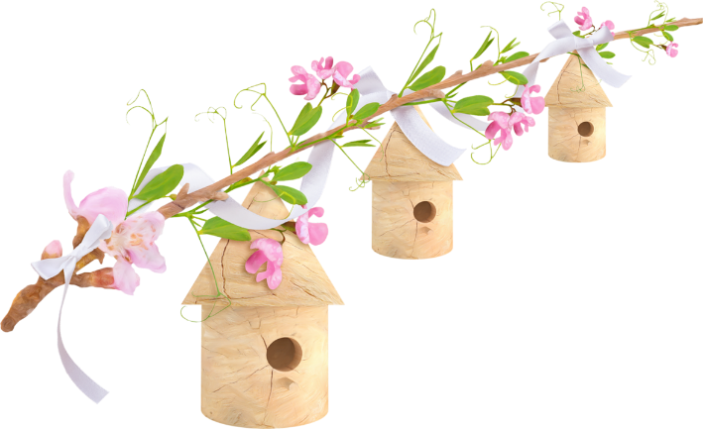
Апрель! Апрель!
На дворе звенит капель.
По полям бегут ручьи,
На дорогах лужи.
Скоро выйдут муравьи
После зимней стужи.
Пробирается медведь
Сквозь густой валежник.
Стали птицы песни петь
И расцвел подснежник.
(Самуил Маршак)

Весна идёт
Утром было солнечно
И совсем тепло.
Озеро широкое по двору текло.
В полдень подморозило,
Вновь зима пришла,
Затянулось озеро
Корочкой стекла.
Расколол я тонкое
Звонкое стекло,
Озеро широкое
Снова потекло.
Говорят прохожие:
— Вот весна идёт!
- А это я работаю,
Разбиваю лёд. (Агния Барто.)
Снег теперь уже не тот...
Снег теперь уже не тот –
Потемнел он в поле,
На озёрах треснул лёд,
Будто раскололи.
Облака бегут быстрей,
Небо стало выше,
Зачирикал воробей
Веселей на крыше.

Всё чернее с каждым днём
Стёжки и дорожки,
И на вербах серебром
Светятся серёжки.

Разбегайтеся, ручьи!
Растекайтесь, лужи!
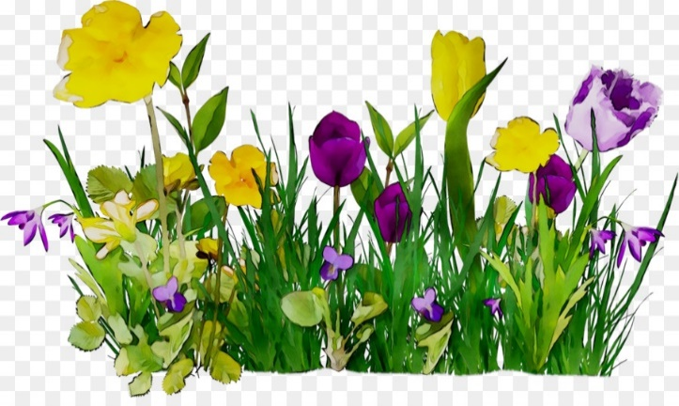
Вылезайте, муравьи,
После зимней стужи!

Пробирается медведь
Сквозь лесной валежник,
Стали птицы песни петь,
И расцвёл подснежник.
(Самуил Маршак)

Составила воспитатель
Радионова Анна Вячеславовна

